**选择将虚拟物体放在一个物体后面：提取单个前景物体**

**测试一**

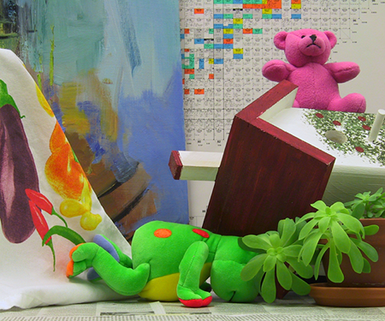 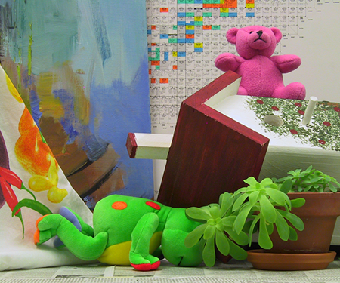

左视图 右视图

选择插入位置：盆栽后，绿色玩具前（提取的前景物体为盆栽）

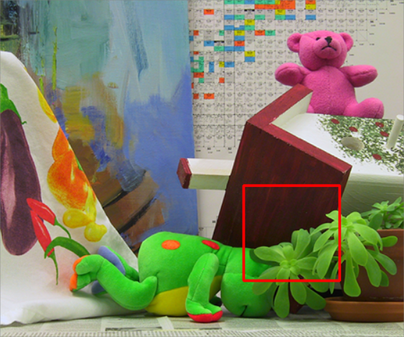

一、获取视差图

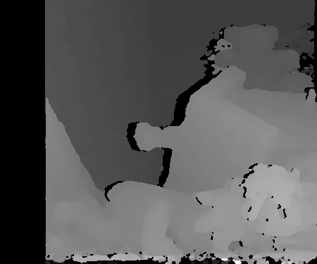 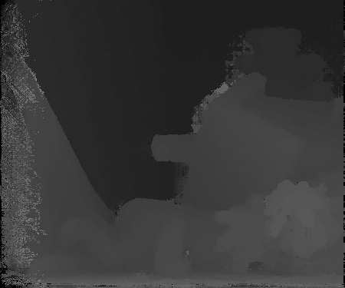

SGBM SGM

*SGM边缘更顺滑，选择SGM

二、提取前景

1.

方法1.kmeans

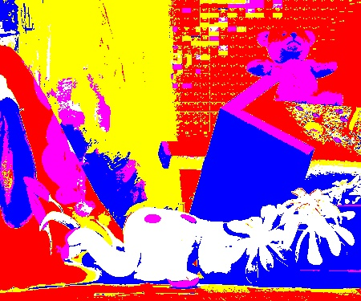 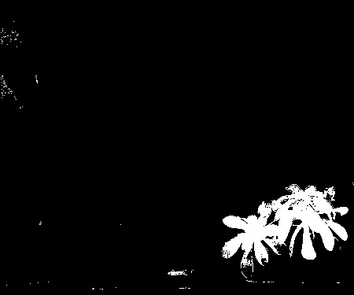

kmeans聚类 kmeans和视差图结合

方法2.grabcut

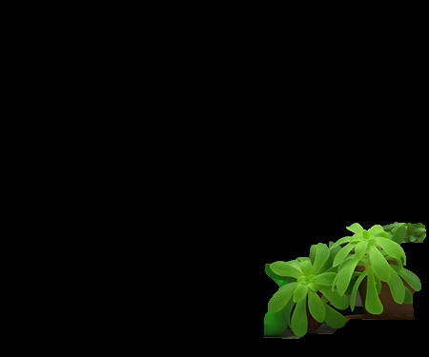 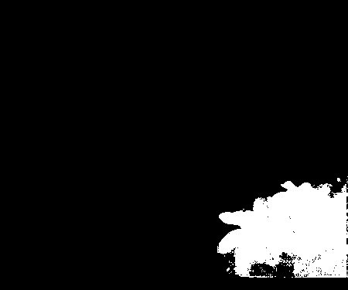

Grabcut

*kmeans提取的部分未包括花盆，所以选择grabcut

2.形态学滤波

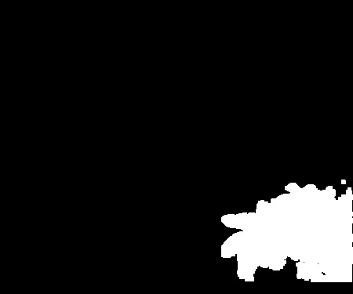

使用腐蚀和膨胀，消除黑色空洞，去除轮廓外白色噪点

1. 融合

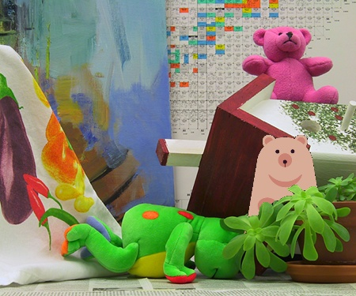 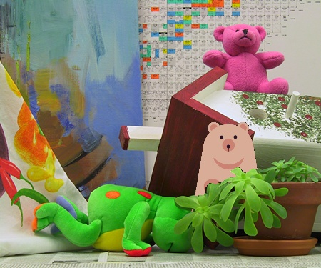

左视图 右视图

**测试二**

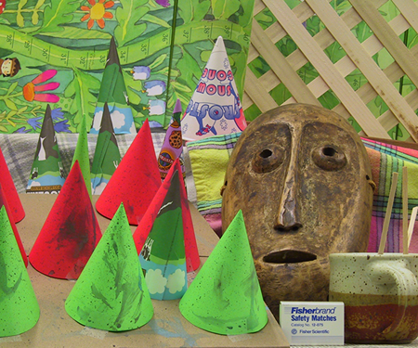 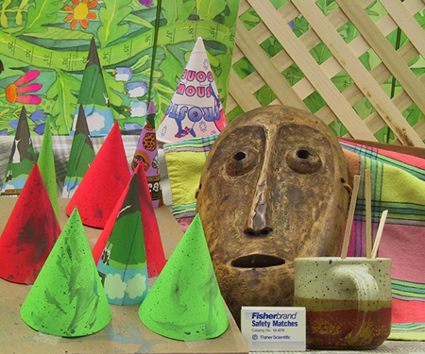

左视图 右视图

选择插入位置：绿色圆锥后面具前面（提取前景物体为绿色圆锥体）

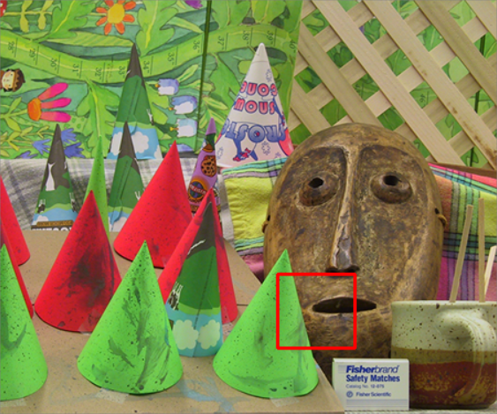

一.获得视差图

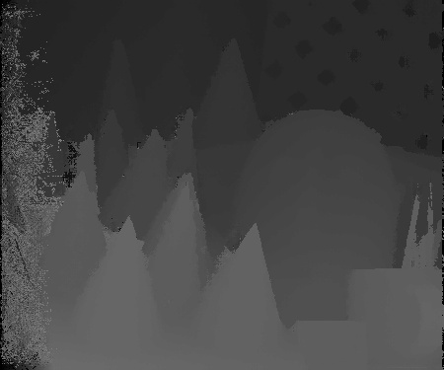

SGM

二.前景提取

1.grabcut

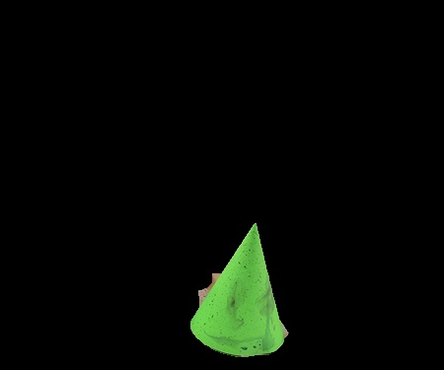 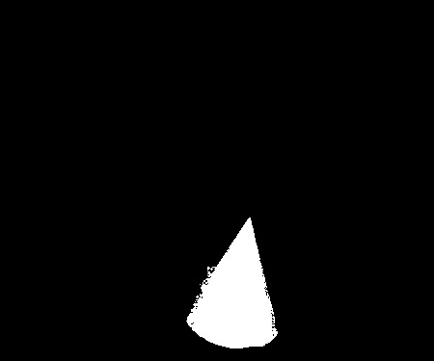

Grabcut grabcut和视差图结合

2.形态学滤波

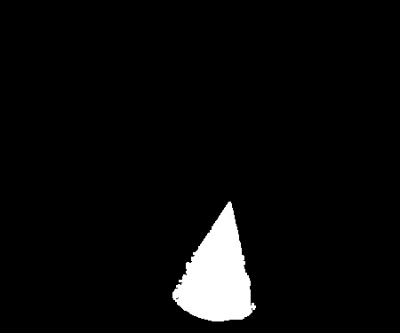

三.融合

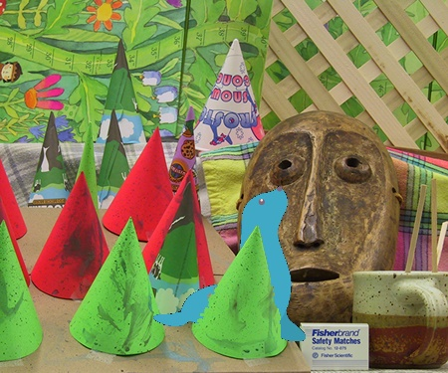 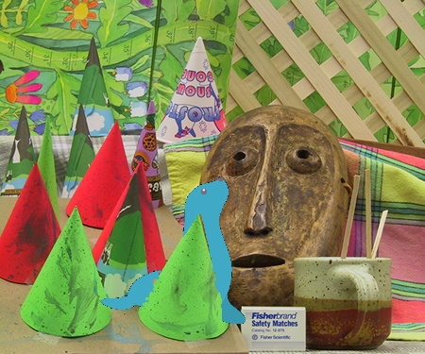

左视图 右视图

**测试三**

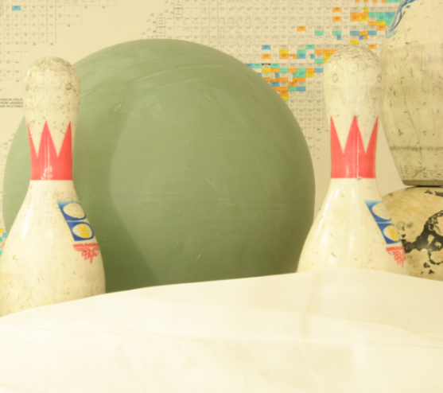 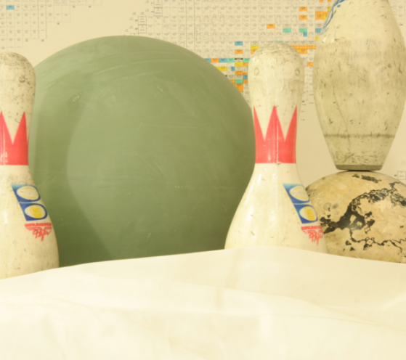

左视图 右视图

选择插入位置：布后面保龄球前面（提取前景物体为布）

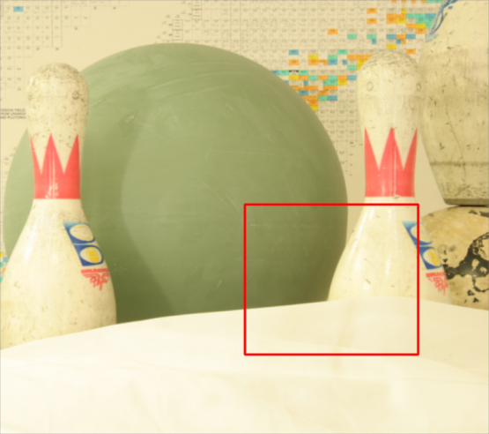

1. 获取景深图

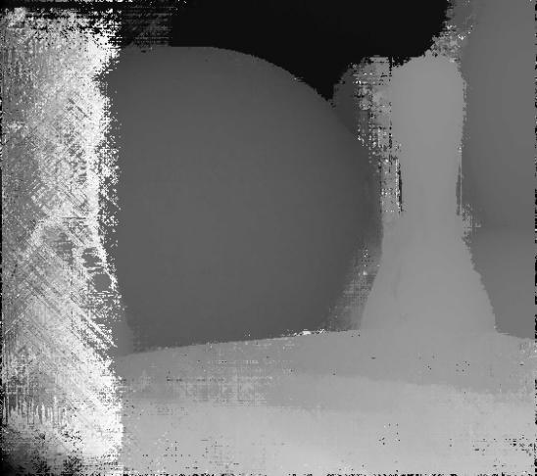

SGM

1. 提取前景物体

1.grabcut

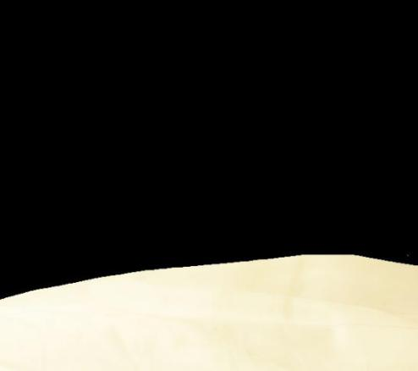 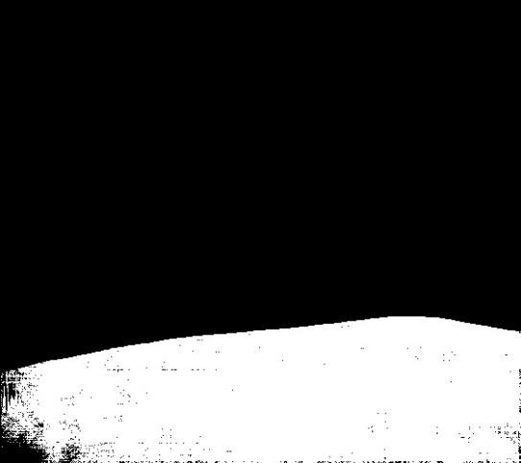

grabcut grancut与视差图结合

2.形态学滤波



1. 融合

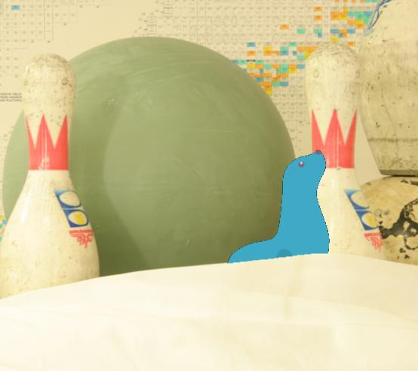 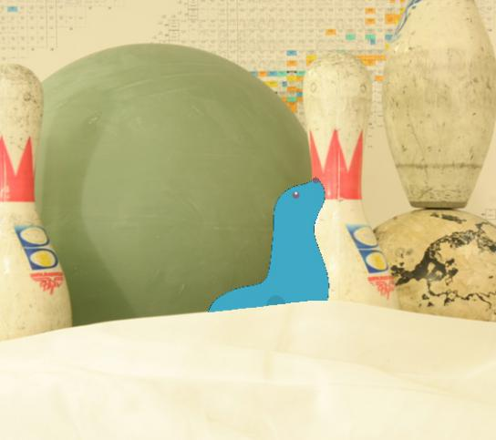

左视图 右视图

**选择将虚拟物体放在多个物体后面：提取多个前景物体**

**方案：**

我们尝试了SGM算法获得视差图，然后对视差图进行分层，因为此处同时提取多个物体，无法使用kmeans或者grabcut处理边缘，所以对分层后的结果进行滤波处理，尽量使图片边缘清晰顺滑；同时我们加入了动态虚拟物体，测试结果如下：

 

左视图 右视图



SGM视差图

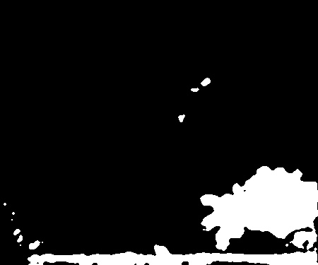 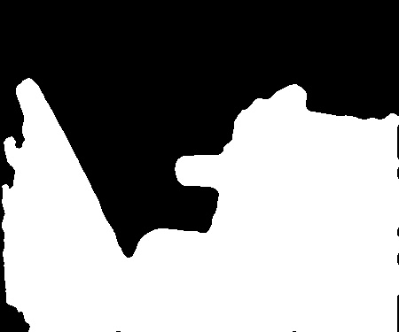

经滤波处理后的第一层 经滤波处理后的第二层

融合结果：见附件内录屏文件“测试视频”，其中按w键将虚拟物体加在第一层后面，按s键加在第二层后面。